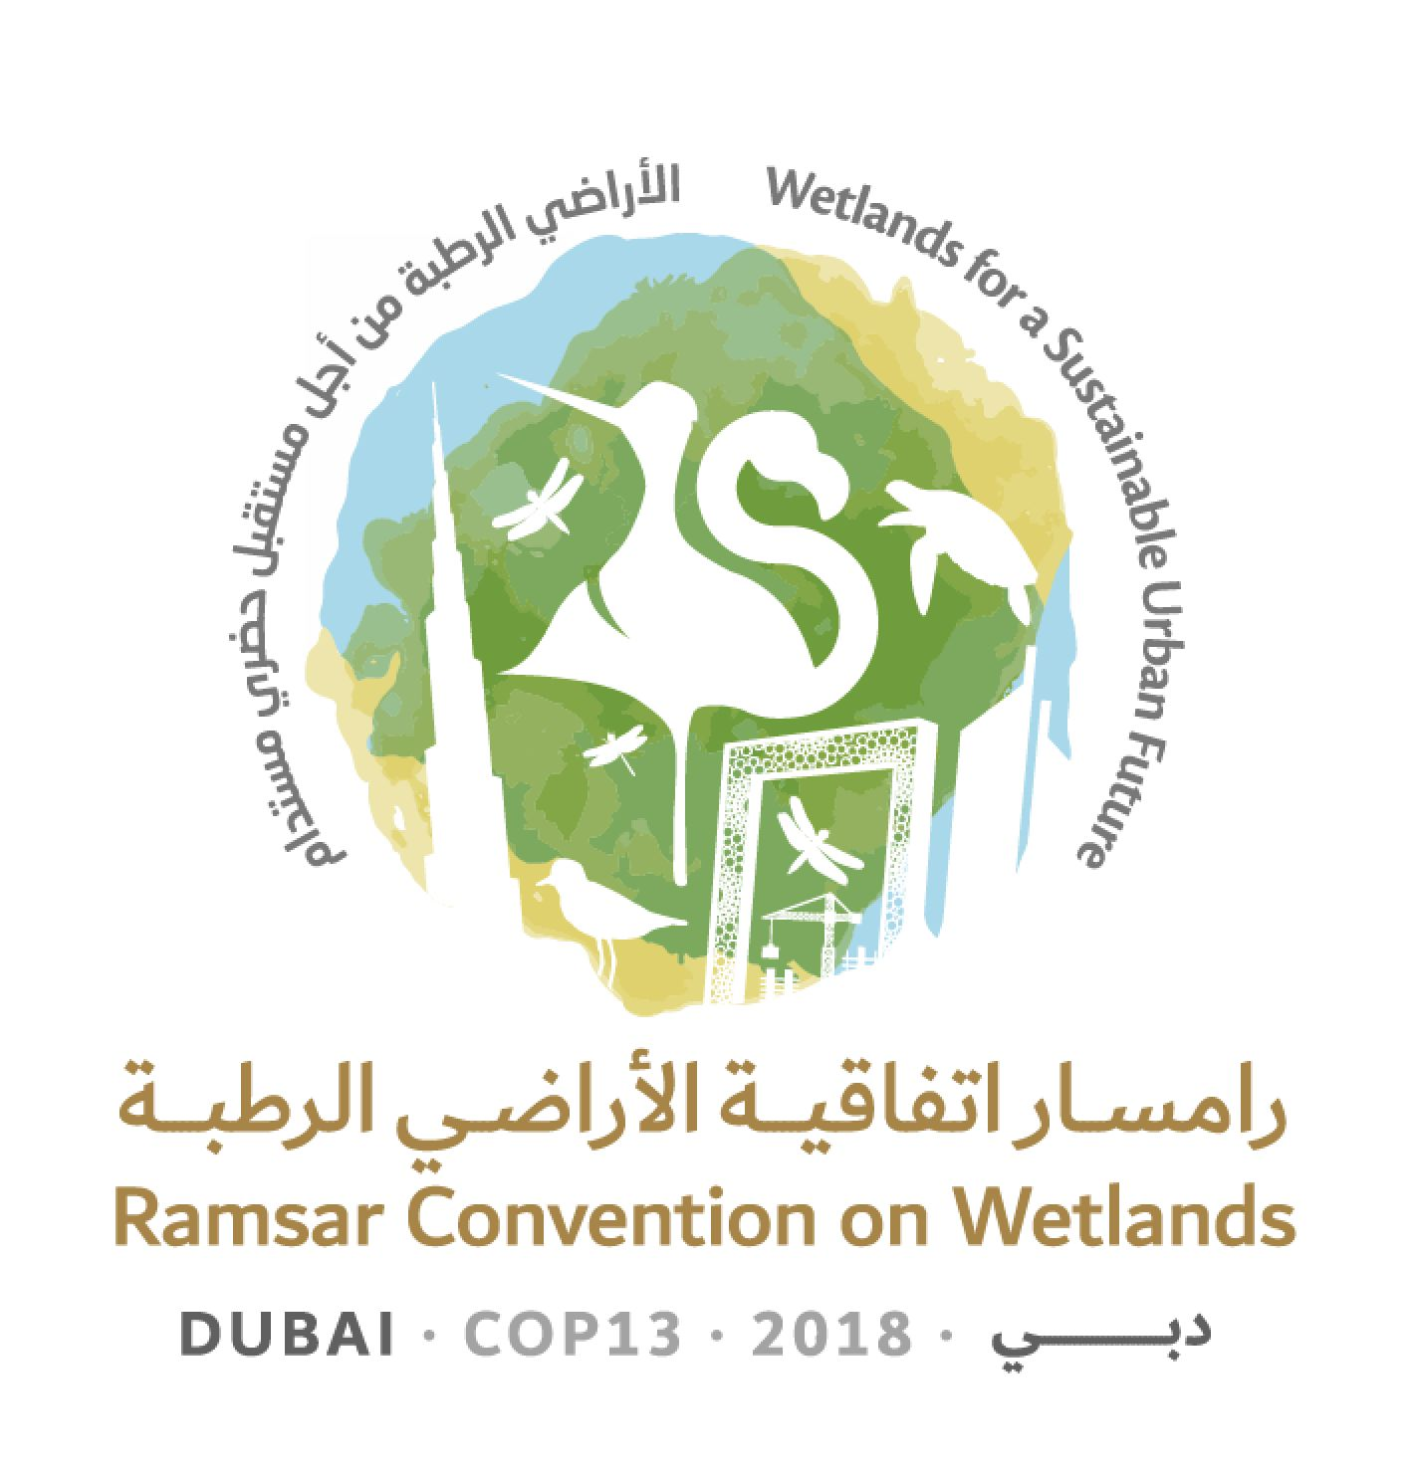
13ª Reunión de la Conferencia de las Partes Contratantes

en la Convención de Ramsar sobre los Humedales

“Humedales para un futuro urbano sostenible”

Dubái, Emiratos Árabes Unidos,

21 a 29 de octubre de 2018

Ramsar COP13 Doc.18.25

Proyecto de resolución sobre los humedales en las regiones
polares y subpolares

Presentado por Suecia

Nota de la Secretaría

Durante la 54ª reunión del Comité Permanente (SC54), varias Partes presentaron observaciones específicas y sugirieron modificaciones a este proyecto de resolución. Muchas de estas intervenciones suscitaron preocupación en el sentido de que el proyecto de resolución abarcaba cuestiones que forman parte del mandato del Tratado Antártico y el Consejo Antártico. Por invitación de la Presidencia, el Comité Permanente pidió a Suecia que presidiera a un grupo de contacto para preparar un texto revisado teniendo en cuenta las observaciones formuladas. Algunas Partes permanecieron incómodas con las referencias al Tratado Antártico y el Consejo Antártico en el texto revisado. Esto llevó al Comité a tomar la siguiente decisión:
Decisión SC54-29: El Comité Permanente encargó a la Secretaría que editara, finalizara y publicara el proyecto de resolución contenido en el documento SC54-Com.15 para su examen en la COP13, con la inclusión de la modificación propuesta por el Reino Unido, con el apoyo de la Argentina, Australia y el Uruguay.

Área y Partes Contratantes en las que se centra la presente resolución

1. CONSIDERANDO el área en la que se centra la presente resolución, a saber, el Ártico y subártico, delineados por el grupo de trabajo Conservación de la Flora y Fauna del Ártico (CAFF) del Consejo Ártico, [la Antártida es delineada por el Tratado Antártico (la zona al sur de los 60º de latitud sur)], y la subantártida se define según la clasificación climática de Köppen como las áreas con clima de tundra (ET) que se encuentran entre los 45º y 60º de latitud sur, excepto las zonas de montaña sin tundras bajas aledañas;

2. CONSIDERANDO ASIMISMO que, si bien algunas medidas para mitigar el impacto sobre las regiones polares y subpolares pueden llevarse a cabo ex situ, por ejemplo mitigando el cambio climático, se puede hacer mucho para estas regiones ex situ, de manera que la resolución también se dirige a todas las Partes Contratantes; y RECORDANDO las resoluciones X.25 sobre Humedales y “biocombustibles” y XI.14 sobre Cambio climático y humedales: consecuencias para la Convención de Ramsar sobre los Humedales, en las que se sugiere que la restauración de las turberas podría ser una medida de este tipo;

Biodiversidad, servicios de los ecosistemas y vulnerabilidad de los humedales polares y subpolares

3. TOMANDO NOTA de que existen distintos tipos de humedales en las regiones polares y subpolares, muchos de los cuales poseen subtipos y una biodiversidad que solo existen en estas regiones, que son de importancia mundial, y que algunos de ellos permanecen congelados permanentemente o durante la mayor parte del año;

4. CONSCIENTE de la diversidad y valor de los ecosistemas de humedales en las regiones polares y subpolares y de sus conexiones mundiales a través de las rutas migratorias de aves y mamíferos marinos;

5. RECONOCIENDO la importancia de los humedales por su biodiversidad y sus servicios de los ecosistemas para los pueblos indígenas y las comunidades locales, y RECONOCIENDO ADEMÁS que su función como sumideros y depósitos de carbono es de importancia mundial en el contexto del cambio climático y, por lo tanto, una preocupación mundial;

6. RECONOCIENDO que los ecosistemas de humedales polares y subpolares son muy sensibles y vulnerables, por ejemplo a los vertidos de hidrocarburos que pueden tener un impacto inusualmente prolongado y son difíciles de abordar en los inviernos oscuros y temperaturas extremadamente bajas, y que estas son algunas de las regiones en las que el cambio climático seguirá teniendo un mayor impacto; y RECONOCIENDO ADEMÁS que las zonas terrestres aledañas a los humedales en estas regiones también son vulnerables, por ejemplo al daño a largo plazo de la cobertura vegetal que puede conllevar graves problemas de erosión lo que, después la sedimentación, también puede deteriorar los humedales;

7. CONSCIENTE de que el cambio climático contribuye al permafrost y deshielo que pueden alterar permanentemente los humedales polares como las turberas de palsa, así como al aumento del nivel del mar que afectará negativamente a los humedales intermareales y costeros y tendrá un impacto en los hábitats de alimentación para aves migratorias y sitios importantes para la reproducción de peces, mamíferos marinos y otra vida acuática;

Conocimientos y sensibilización

8. CONSCIENTE de que aún se necesita mucha información científica sobre los ecosistemas de humedales en las regiones polares y subpolares y que los conocimientos existentes siguen siendo relativamente poco evaluados, incluso en lo que respecta a la evolución histórica, distribución geográfica y extensión de los distintos tipos de humedales, así como su biodiversidad, funciones ecológicas, servicios de los ecosistemas y otros valores importantes, además de su vulnerabilidad;

9. CONSCIENTE ADEMÁS de la urgente necesidad de mayores conocimientos sobre los humedales polares y subpolares, para una conservación efectiva y un uso racional;

Áreas protegidas y áreas de alto valor de conservación

10. RECONOCIENDO que existen áreas protegidas en las regiones polares y subpolares y que su extensión total ha aumentado en los últimos 25 años y casi se ha duplicado en las regiones árticas y subárticas; que hay una amplia gama de categorías de gestión, desde las reservas naturales hasta la protección con un uso sostenible; que el nivel de protección y gobernanza varía en estas regiones; y que a finales de 2017, había unos 80 sitios Ramsar designados en el Ártico y subártico, y cinco sitios Ramsar en el subantártico;

11. PREOCUPADA porque, si bien se han registrado avances, no existe ningún análisis que evalúe hasta qué punto la red de áreas protegidas que incluye los humedales cumple el criterio de ser una “red de áreas protegidas y áreas especialmente gestionadas que estén ecológicamente conectadas entre sí, sean representativas y estén adecuadamente gestionadas de forma que se proteja y se promueva la resiliencia de la diversidad biológica, los procesos ecológicos y el patrimonio cultural”;

12. [RECONOCIENDO que, aunque la Antártida no forme parte de ningún territorio de las Partes Contratantes, existen acuerdos internacionales que protegen algunas partes de esta, tales como el Tratado Antártico y la Convención sobre la Conservación de los Recursos Vivos Marinos Antárticos;]

13. RECONOCIENDO ADEMÁS que el CAFF ha reconocido 97 áreas marinas de especial importancia ecológica y cultural en las regiones árticas y subárticas, regiones en las que se debería evitar o mitigar el impacto del transporte marítimo, y que varias de estas áreas incluyen humedales costeros;

Amenazas para los humedales

14. RECONOCIENDO las amenazas potenciales contra los humedales generadas por el desarrollo actual y el posible desarrollo futuro, por ejemplo, un posible aumento del transporte marítimo y una mayor demanda de extracción de recursos naturales en las regiones polares y subpolares;

15. RECORDANDO que las regiones polares y subpolares se ven afectadas considerablemente por el cambio climático, sobre todo en el hemisferio norte, y son uno de los ecosistemas que están cambiando más rápidamente en el mundo;

16. RECORDANDO que los incendios han aumentado en el Ártico y subártico, incluso en la capa superior desecada de las turberas;

17. RECONOCIENDO que la Evaluación de Impacto Climático en el Ártico señala varios cambios en los ecosistemas árticos, por ejemplo, desplazamientos rápidos hacia el norte del límite del bosque a consecuencia del reciente aumento de la temperatura estival, el cambio en los hábitos alimenticios de especies marinas debido a la falta de presas y a la descomposición de la cadena trófica, y que en consecuencia hay especímenes en mal estado por la falta de alimento o por tener que dedicar demasiada energía a la búsqueda de alimento;

18. RECONOCIENDO ADEMÁS que algunas especies incluidas en la Lista Roja, tales como el correlimos cuchareta, la grulla siberiana y el zorro ártico, pueden verse afectadas por la competencia por parte de especies más sureñas que se establecen en latitudes más elevadas, y que las especies exóticas invasoras también pueden establecerse y propagarse en estas regiones;

19. RECONOCIENDO que la Evaluación de la Biodiversidad del Ártico del CAFF señala disminuciones en algunos tipos de humedales del Ártico y que en la Evaluación Mundial sobre Turberas, Diversidad Biológica y Cambio Climático, adoptada por la Decisión IX/16 del Convenio sobre la Diversidad Biológica sobre Diversidad biológica y cambio climático, se afirma que las turberas del Ártico son vulnerables;

Cooperación internacional

20. RECORDANDO el memorando de cooperación firmado en la 11ª Reunión de la Conferencia de las Partes Contratantes (COP11, Bucarest, 2012) entre la Secretaría de Ramsar y la Secretaría del CAFF; y

21. RECONOCIENDO que el CAFF está emprendiendo una iniciativa para mejorar la participación en relación con el papel y las funciones de los humedales del Ártico, como recurso para apoyar el desarrollo sostenible y la resiliencia en el Ártico;

LA CONFERENCIA DE LAS PARTES CONTRATANTES

Conocimientos y sensibilización

22. ALIENTA a las Partes Contratantes en cuestión a obtener datos suficientes sobre los humedales polares y subpolares y realizar los inventarios complementarios necesarios, así como investigaciones y evaluaciones de los humedales polares y subpolares;

23. ALIENTA a que las Partes Contratantes velen por que se realicen evaluaciones de los humedales polares y subpolares, tales como la evaluación sobre el estado de los humedales, análisis de puntos críticos para la biodiversidad de los humedales, y evaluación de vacíos en la red de áreas protegidas que incluya su representación y conectividad para los distintos escenarios de cambio climático en estas regiones, y la manera en que esto podría afectar a los humedales;

24. ALIENTA a las Partes Contratantes a trabajar con el apoyo de la Secretaría para crear conciencia sobre el valor de los humedales polares y subpolares y a consolidar los conocimientos existentes para la toma de decisiones relativa a su conservación y uso racional (y sostenible), y destacar la importancia del comportamiento de todas las personas para evitar incendios y el paso de vehículos todo terreno que pueden causar daños;

Áreas protegidas y áreas de alto valor de conservación

25. ALIENTA a las Partes Contratantes, según proceda, a designar nuevas áreas protegidas en regiones polares y subpolares en las que las áreas protegidas con determinados tipos de humedales están insuficientemente representadas en la red de áreas protegidas;

26. ALIENTA a las Partes Contratantes a designar nuevos sitios Ramsar en regiones polares y subpolares [excepto en la Antártida], en las que determinados tipos de humedales están insuficientemente representados en la red de sitios Ramsar;

27. [ALIENTA a las Partes Contratantes a designar nuevas áreas protegidas a través de acuerdos internacionales en la zona que abarca el Tratado Antártico, donde existen humedales no protegidos que son puntos críticos para la biodiversidad;]

Uso racional y mitigación del impacto sobre los humedales y restauración

28. ALIENTA a las Partes Contratantes a velar por que se dé prioridad a las medidas de restauración en los humedales y que estas se adopten para mejorar la conectividad entre hábitats adecuados, particularmente sitios de importancia para las especies migratorias de humedales y sitios con agua dulce en subregiones en las que esta se puede escasear debido al cambio climático en curso;

29. ALIENTA a las Partes Contratantes a velar por que la planificación física, los proyectos de desarrollo y las actividades turísticas cuiden debidamente de los humedales en las regiones polares y subpolares, por ejemplo, prohibiendo el paso de vehículos todo terreno en las zonas con hábitats delicados;

30. ALIENTA a las Partes Contratantes que poseen animales domésticos o semidomésticos herbívoros a velar por que el tamaño de la población de estos rebaños se mantenga a un nivel que no represente un riesgo para las poblaciones de herbívoros silvestres, y que el apacentamiento de herbívoros domésticos y silvestres en conjunto no conlleve el riesgo de pastoreo excesivo en los humedales;

31. ALIENTA a las Partes Contratantes a mitigar los problemas de erosión a gran escala que puedan surgir o ya existan debido a los distintos tipos de explotación, por ejemplo, las carreteras, el paso de vehículos todo terreno y la extracción de recursos naturales, mediante medidas que pueden dirigirse tanto a los humedales como a los hábitats terrestres;

32. ALIENTA a las Partes Contratantes a velar por que se establezcan medidas para erradicar a las especies exóticas invasoras existentes o posibles en el futuro;

33. ALIENTA a las Partes Contratantes a restaurar las turberas que almacenen grandes cantidades de carbono, independientemente de la zona climática en la que estén, con el objeto de mitigar el cambio climático en las regiones polares y subpolares;

Cooperación internacional

34. PIDE a la Secretaría de Ramsar que estudie posibles sinergias con la Convención Marco de las Naciones Unidas sobre el Cambio Climático (CMNUCC) para identificar mecanismos e incentivos para la conservación y el uso racional de los humedales polares y subpolares; y PIDE ADEMÁS al Grupo de enlace de las convenciones relacionadas con la diversidad biológica que movilice los marcos pertinentes, tales como la Plataforma Intergubernamental Científico-normativa sobre Diversidad Biológica y Servicios de los Ecosistemas (IPBES), para mejorar la conservación y el uso racional de los humedales polares y subpolares;

[35. INVITA a la Secretaría a establecer contactos informales con la Secretaría del Tratado Antártico y los Estados Miembros a fin de encontrar formas de intercambiar información sobre los humedales de la región y posibles formas de mejorar el estado del hábitat y las especies de los humedales;]

36. INVITA a la Secretaría a crear un grupo de trabajo ad hoc integrado por Ramsar, la CMNUCC, el CDB, la IPBES, el Acuerdo sobre la conservación de las aves acuáticas migratorias euroasiáticas de la Convención sobre la conservación de las especies migratorias de animales silvestres (AEWA/CMS), el Consejo Ártico y el CAFF, y el Convenio de Berna o Convenio relativo a la conservación de la vida silvestre y del medio natural en Europa, para trabajar sobre los humedales polares y subpolares; y
Seguimiento

37. EXHORTA a las Partes Contratantes en cuestión, con el apoyo del Grupo de Examen Científico y Técnico y la Secretaría, en cooperación con otros acuerdos multilaterales sobre el medio ambiente, iniciativas regionales de Ramsar, organizaciones regionales, organizaciones internacionales asociadas y otros, a realizar una evaluación de los humedales polares y a presentar informes sobre los resultados (uno para cada hemisferio también puede ser aceptable) en la COP15 en 2024. Se podrán presentar informes breves sobre los avances realizados en la COP14 en 2021.

Según Peel, M. C.; Finlayson, B. L.; McMahon, T. A. (2007). "Updated world map of the Köppen–Geiger climate classification". Hydrol. Earth Syst. Sci. 11: 1633–1644. doi:10.5194/hess-11-1633-2007. ISSN 1027-5606.
AMAP/CAFF/SDGW. Identification of Arctic marine areas of heightened ecological and cultural significance [Identificación de áreas marinas de especial importancia ecológica y cultural en el Ártico]. Arctic Marine Shipping Assessment (AMSA) IIc.

